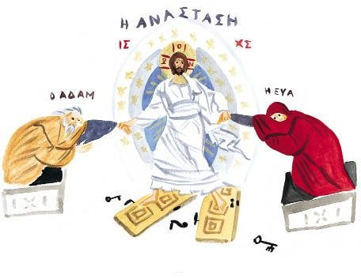
Васкрсење Христово

Христос је васкрсао, трећег дана од како је сахрањен.
У недељу ујутро, пећина у којој се налазило Његово тело, остала је празна. У то су се прве увериле жене које су дошле да обиђу Христов гроб.
Анђео им је рекао да је Христос жив и да ће га ускоро видети. Врло брзо то се и догодило.
Васкрс је најрадоснији дан у историји света.

Као што светлост побеђује таму тако и Исус побеђује смрт.
Том победом омогућио је људима и природи да могу постојати вечно.

Задатак

У природи постоје примери који личе на васкрсење. Спој слике као што је започето.

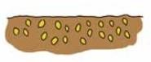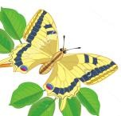
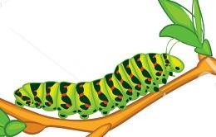
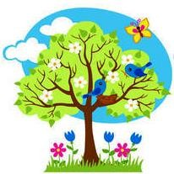
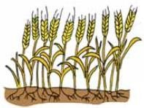
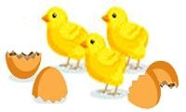

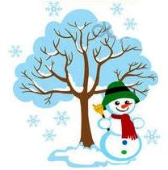

Васкршње славље почиње у недељу рано ујутру.
Божја деца долазе у Цркву да би Литургијом прославила Христово васкрсење. Причешћем постају део Христовог тела, а тиме и учесници у Његовој победи.

Васкрс се увек слави у недељу.
Иако је Васкрс једном годишње, он се у Цркви прославља сваке недеље. На Васкрс се људи поздрављају речима: Христос Васкрсе, Ваистину
Васкрсе.

Један од најлепших васкршњих обичаја је куцање шареним јајима. За Васкрс се шареним јајима дарују рођаци, пријатељи, и деца.

Задатак

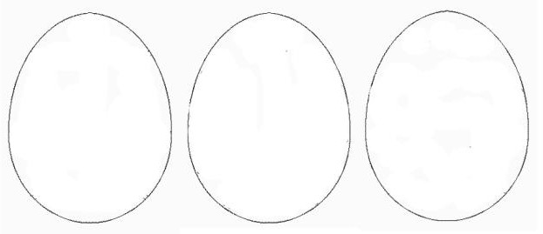
Осликај Васкршња јаја.

